**201７年度　事業計画**

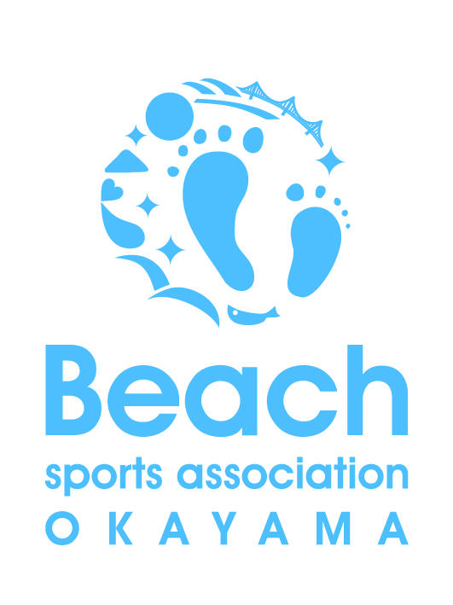

　　　　おかやまビーチスポーツ協会

**２０１７年度の事業計画**

**・渋川海水浴場の一部（清掃・受付）業務管理**

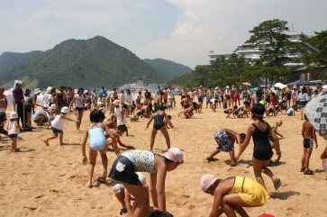渋川観光協会から、海開き期間の運営業務について、一部業務を受諾し、貴重品預かり・休憩所・シャワーの受付、公園内の清掃等の業務を行います。

昨年の経験を活かし、早めの人材募集と、スタッフの教育（救急対応を含む）を実施します。

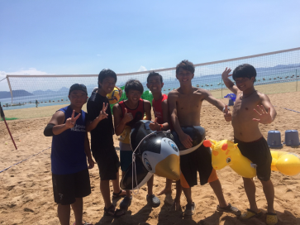**・浴客サービスイベントの開催**

渋川海水浴場運営協議会の予算を頂き、海水浴に来た来場者に向けて、ビーチスポーツを通じて、砂浜を楽しんでもらえる企画を実施します。

また、近隣施設や出店売店の引き換えチケットを賞品にし、渋川で営業しているお店の利用促進を図ります。

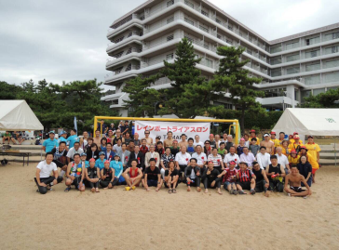**・ビーチスポーツコミッション活動**

渋川海岸の来場者を増やすため、現在までに揃えた備品や、連携体制を最大限に活かし、スポーツ大会やイベント等の誘致活動を行います。

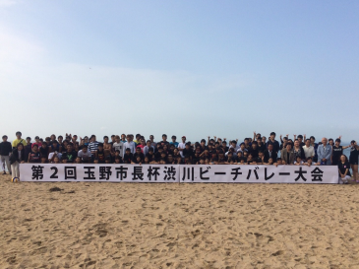

・スポーツ大会、イベント等の誘致、広報活動

・海岸利用申請の代行、備品等のレンタル

・催しに関する連携として、施設、団体・行政関係とのジョイント

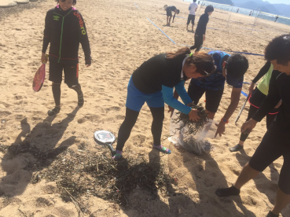**・ビーチクリーン活動**

地球環境スポーツの推進活動として、ＯＢＡの関連するすべてのスポーツ大会・イベントにビーチクリーン活動をジョイントし、海と人との共生について、広く啓発していきます。

**・おかやま渚の交番プロジェクトに連携**

ＯＢＡ設立当初より目標にしておりましたクラブハウスの設置を、玉野市観光協会を主体に【おかやま渚の交番】として実現しようとしています。

2017年度の推進事業、そして、2018年度の建物設置に向けて、玉野市観光協会「渚の交番プロジェクト」推進室、並びに渋川・王子ヶ岳地区で活動する団体の連携を深め、ビーチスポーツの観点から、玉野の活性化に貢献します。

**主な内容**

・2017年度「おかやま渚の交番」推進事業への協力

・2018年度、施設設置に各ビーチスポーツ利用者の要望を集約

・新たなイベント、アトラクション等の企画提案・実施

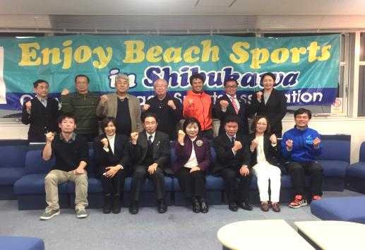・施設設置後並びに、助成支援終了後の運営体制の提案

**・海と日本プロジェクト**

**おかやまビーチスポーツフェスティバル2017の開催**

日本財団の助成支援を受け、おかやまビーチスポーツフェスティバルを開催します。

・９月１７日（日）　前夜祭（予定）

・９月１８日（月祝）

**目標来場者数**　６００名（参加者数）

**主な内容**

・国内最大級のビーチスポーツイベント（種目数１２を予定）

・岡山大学と連携し、玉野海洋博物館にて「海洋教育クイズ」のアトラクションを増設

・参加料を無料化

・スタンプラリーで、賞品をプレゼント

・好評の「海と命の授業」をさらに充実

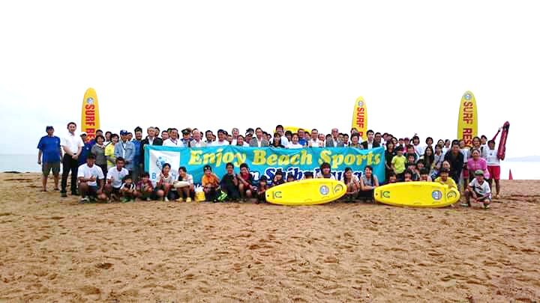



**２０１７年度 イベント実施計画**



**First stage**

**Second stage**

**Third stage**

**おかやまビーチスポーツ協会　事業計画**

**１**

**２**

**３**

★ 事務局スタッフの配置

スピード感をもって土台を構築し、

セカンドステージにチャレンジできる

体制をつくりたい。

★ ホームページの開設

★ クラブハウスの設置

★ 各種インフラの整備

**チャレンジ ゾーン**

**ベース ゾーン**

★ 各種目の大会の開催支援

★ イベントの開催

★ 各ビーチスポーツ活動

**ボランティア ゾーン**

★ 事務局の設置

★ 国際大会の開催支援

**尽力の大きさ**

★ 体験しよう！ビーチスポーツの開催